HỆ THỐNG CÁC
YÊU CẦU PHẦN MỀM

YÊU CẦU NGHIỆP VỤ

Danh sách các yêu cầu
STT | Tên yêu cầu | Biểu mẫu | Qui định | Ghi chú
1 | Tiếp nhận hồ sơ đăng ký đội bóng | BM1 | QĐ1
2 | Lập lịch thi đấu | BM2 | QĐ2
3 | Tiếp nhận hồ sơ đăng ký cầu thủ | BM3 | QĐ3
4 | Ghi nhận kết quả trận đấu | BM4 | QĐ4
5 | Tra cứu cầu thủ | BM5
6 | Lập báo cáo giải | BM6 | QĐ6
7 | Tra cứu đội bóng | BM7
8 | Thay đổi qui định |  | QĐ8

Danh sách các biểu mẫu và qui định

Biểu mẫu 1 và qui định 1: Tiếp nhận hồ sơ đăng ký đội bóng
BM1 |  | Hồ Sơ Đội Bóng
Tên đội: …………………. |  |  | Sân nhà: ……………………………….
STT | Cầu Thủ |  | Ngày Sinh | Loại Cầu Thủ | Ghi Chú
1
2
QĐ 1: Tuổi cầu thủ từ 16 đến 40. Có 2 loại cầu thủ (trong nước, ngoài nước). Số cầu thủ từ 15 đến 22 (tối đa 3 cầu thủ nước ngoài).
Ví dụ:
BM1 | Hồ Sơ Đội Bóng
Tên đội: Hà Nội ACB |  | Sân nhà: SVĐ Quân Khu 7
STT | Cầu Thủ | Ngày Sinh | Loại Cầu Thủ | Ghi Chú
1 | Lê Tuấn | 29/03/1987 | Tiền vệ
2

Biểu mẫu 2 và qui định 2:Lịch thi đấu
BM2 | Lịch Thi Đấu
Vòng thi đấu:…………..
STT | Ngày – Giờ | Sân VĐ | Đội 1 | Đội 2
1
2
QĐ 2: Trong 1 vòng mỗi đội tham gia đúng 1 trận. Đội 1 là đội đá trên sân nhà. Trong cả giải mỗi đội thi đấu đúng 2 lần với đội khác (Một lần sân nhà và một lần sân khách).
Ví dụ:
BM2 | Lịch Thi Đấu
Vòng thi đấu: 1/64
STT | Ngày – Giờ | Sân VĐ | Đội 1 | Đội 2
1 | 15/04/2012 | Quân Khu 7 | HN ACB | SL Nghệ An
2

Biểu mẫu 3 và qui định 3: Tiếp nhận hồ sơ đăng ký cầu thủ
BM3 | Tiếp nhận hồ sơ đăng ký cầu thủ
Mã cầu thủ: ………… |  | Ngày sinh:……… | Vị trí:……………...
Tên cầu thủ: ………… |  | Nơi sinh:………... | Số áo:……………..
Loại cầu thủ:………… |  | Chiều cao:………… | Cân nặng:…………
Quốc tịch:……………. |  | Đội bóng:…………. | Ghi chú:……………
QĐ3: Tuổi cầu thủ từ 16 đến 40. Có hai loại cầu thủ: Trong nước và Ngoài nước.
Ví dụ:
BM3 | Tiếp nhận hồ sơ đăng ký cầu thủ
Mã cầu thủ: CT01 |  | Ngày sinh:12/01/1987 | Vị trí: Tiền vệ
Tên cầu thủ: Lê Tuấn |  | Nơi sinh:Long An | Số áo: 7
Loại cầu thủ: Trong nước |  | Chiều cao:1m72 | Cân nặng:63 kg
Quốc tịch: Việt Nam |  | Đội bóng: HN ACB | Ghi chú:………

Biểu mẫu 4 và qui định 4: Kết quả thi đấu
BM4 |  | Kết Quả Thi Đấu
Đội 1: ……………………… |  |  |  | Đội 2: ………………………
Tỷ số: ……………………… |  |  |  | Sấn: ………………………...
Ngày: ……………………… |  |  |  | Giờ: …………………………
STT | Cầu Thủ |  | Đội |  | Loại Bàn Thắng | Thời Điểm
1
2

QĐ4: Có 3 loại bàn thắng (A, B, C). Thời điểm ghi bàn từ 0 đến 96.
Ví dụ:
BM4 |  | Kết Quả Thi Đấu
Đội 1: HN ACB |  |  |  | Đội 2: SL Nghệ An
Tỷ số: 0 -1 |  |  |  | Sấn: Quân Khu 7
Ngày: 15/04/2012 |  |  |  | Giờ: 11h30
STT | Cầu Thủ |  | Đội |  | Loại Bàn Thắng | Thời Điểm
1 | Lê Tuấn |  | SL Nghệ An |  | A | 76
2

Biểu mẫu 5: Tra cứu cầu thủ
BM 5 | Tra cứu cầu thủ
Mã CT:……….. |  | Tên CT:……………….. |  |  | Loại CT:………..
Danh sách cầu thủ:
STT | Cầu Thủ |  | Đội | Loại Cầu Thủ | Tổng Số Bàn Thắng
1
2
Ví dụ:
BM 5 | Tra cứu cầu thủ
Mã CT: CT01 |  | Tên CT:……………….. |  |  | Loại CT:………..
Danh sách cầu thủ:
STT | Cầu Thủ |  | Đội | Loại Cầu Thủ |  | Tổng Số Bàn Thắng
1 | Lê Tuấn |  | HN ACB | Tiền vệ |  | 3
2

Biểu mẫu 6 và qui định 6: Lập báo cáo giải
- Biểu mẫu 6.1
BM 6.1 | Báo cáo giải
Ngày: …………………………………………….
STT | Đội | Thắng | Hòa | Thua | Hiệu Số | Hạng
1
2

- Biểu mẫu 6.2
BM 6.2 | Danh Sách Các Cầu Thủ Ghi Bàn
Ngày: ……………………………………………..
STT | Cầu Thủ | Đội | Loại Cầu Thủ | Số Bàn Thắng
1
2

Biểu mẫu 7: Tra cứu đội bóng
BM7 |  | Hồ Sơ Đội Bóng
Tên đội: HN ACB |  |  | Sân nhà: Mỹ Đình
STT | Cầu Thủ |  | Ngày Sinh | Loại Cầu Thủ | Ghi Chú
1 | Lê Tuấn |  | 12/01/1987 | Trong nước | …….
2

Qui định 8: Thay đổi qui định
QĐ6: Người dùng có thể thay đổi các qui định như sau :
+ QĐ1 : Thay đổi tuổi tối thiểu, tuổi tối đa của cầu thủ. Số lượng cầu thủ tối thiểu, tối đa của đội, số cầu thủ nước ngoài tối đa.
+ QĐ3 : Thay đổi số lượng các loại bàn thắng. Thời điểm ghi bàn tối đa.
+ QĐ5: Thay đổi diểm số khi thắng, hòa, thua nhưng phải đảm bảo điểm thắng > điểm hòa > điểm thua. Thay đổi thứ tư ưu tiên khi xếp hạng.

YÊU CẦU TIẾN HÓA

Danh sách các yêu cầu tiến hóa:
STT | Nghiệp vụ | Tham số cần thay đổi | Miền giá trị cần thay đổi
1 | Thay đồi tuổi tối thiểu, tuổi tối đa của cầu thủ. Số lượng cầu thủ tối thiểu, tối đa của một đội, số cầu thủ nước ngoài tối đa. | Tuổi tối thiểu, tuổi tối đa, Số lượng cầu thủ tối thiểu, số lượng cầu thủ tối đa.
2 | Thay đổi số lượngcác loại bàn thắng. Thời điểm ghi bàn tối đa. | Loại bàn thắng, Thời điểm ghi bàn tối đa.
3 | Thay đổi điểm số khi thắng, hòa, thua nhưng phải đảm bảo thắng > hòa > thua.  Thay đổi thứ tự ưu tiên khi xếp hạng. | Điểm thắng, điểm hòa, điểm thua. Thứ tự ưu tiên khi xếp hạng.

Bảng trách nhiệm yêu cầu tiến hóa
STT | Nghiệp vụ | Người dùng | Phần Mềm | Ghi chú
1 | Thay đồi tuổi tối thiểu, tuổi tối đa của cầu thủ. Số lượng cầu thủ tối thiểu, tối đa của một đội, số cầu thủ nước ngoài tối đa. | Cho biết tuổi tối thiểu, tối đa của cầu thủ. Số lượng cầu thủ tối thiểu, tối đa của một đội. Số lượng cầu thủ nước ngoài tối đa. | Ghi nhận tuổi tối thiểu, tối đa của cầu thủ. Số lượng cầu thủ tối thiểu, tối đa của một đội. Số lượng cầu thủ nước ngoài tối đa.
2 | Thay đổi số lượngcác loại bàn thắng. Thời điểm ghi bàn tối đa. | Cho biết số lượng loại bàn thắng. Thời điểm ghi bàn tối đa. | Ghi nhận số lượng loại bàn thắng. Ghi nhận thời điểm ghi bàn tối đa.
3 | Thay đổi điểm số khi thắng, hòa, thua nhưng phải đảm bảo thắng > hòa > thua.  Thay đổi thứ tự ưu tiên khi xếp hạng. | Cho biết điểm số khi thắng, hòa, thua (kiểm tra điều kiện: thắng > hòa > thua).  Cho biết thứ tự ưu tiên khi xếp hạng. | Ghi nhận điểm số khi thắng, hòa, thua.  Ghi nhận thứ tự ưu tiên khi xếp hạng.

YÊU CẦU HIỆU QUẢ

Danh sách các yêu cầu hiệu quả
STT | Nghiệp vụ | Tôc độ  xử lý | Dung lượng lưu trữ | Ghi chú
1 | Tiếp nhận hồ sơ đăng ký. | ……….
2 | Lập lịch thi đấu. | ……….
3 | Tiếp nhận hồ sơ đăng kí cầu thủ | ……….
4 | Ghi nhận kết quả trận đấu. | Ngay lập tức
5 | Tra cứu cầu thủ | Ngay lập tức
6 | Lập báo cáo giải | Ngay lập tức
7 | Tra cứu đội bóng | Ngay lập tức
8 | Thay đổi quy định | Ngay lập tức

Bảng trách nhiệm yêu cầu hiệu quả
STT | Nghiệp vụ | Người dùng | Phần Mềm | Ghi chú
1 | Tiếp nhận hồ sơ đăng ký. | Cung cấp thông tin | Theo yêu cầu
2 | Lập lịch thi đấu. |  | Theo yêu cầu
3 | Tiếp nhận hồ sơ đăng ký cầu thủ | Cung cấp thông tin | Theo yêu cầu
4 | Ghi nhận kết quả trận đấu. | Cung cấp thông tin | Theo yêu cầu
5 | Tra cứu cầu thủ | Cung cấp thông tin vắn tắt về cầu thủ. | Theo yêu cầu
6 | Lập báo cáo giải | Cung cấp giải cần xem báo cáo | Theo yêu cầu
7 | Tra cứu đội bóng | Cung cấp thông tin liên quan đội bóng | Theo yêu cầu
8 | Thay đổi quy định | Cung cấp thông tin | Theo yêu cầu

YÊU CẦU TIỆN DỤNG

Danh sách các yêu cầu tiện dụng
STT | Nghiệp vụ | Mức độ  dễ học | Mức độ dễ sử dụng | Ghi chú
1 | Tiếp nhận hồ sơ đăng ký. | 10 phút hường dẫn | Tỷ lệ phạm lỗi trung bình là 1%
2 | Lập lịch thi đấu | 10 phút hướng dẫn | Tỷ lệ phạm lỗi trung bình 2%
3 | Tiếp nhận hồ sơ đăng kí cầu thủ | 10 phút hướng dẫn | Tỉ lệ phạm lỗi là 2%
4 | Ghi nhận kết quả trận đấu | 10 phút hướng dẫn | Tỉ lệ phạm lỗi trung bình là 1%
5 | Tra cứu cầu thủ | 5 phút hướng dẫn
6 | Báo cáo giải | 10 phút hướng dẫn
7 | Tra cứu đội bóng | 10 phút hướng dẫn
8 | Thay đổi quy định | 30 phút hướng dẫn | Tỷ lệ phạm lỗi trung bình 1%

Bảng trách nhiệm yêu cầu tiện dụng
STT | Nghiệp vụ | Người dùng | Phần Mềm | Ghi chú
1 | Tiếp nhận hồ sơ đăng ký. | Đọc tài liệu hường dẫn sử dụng | Thực hiện đúng theo yêu cầu
2 | Lập lịch thi đấu | Đọc tài liệu hường dẫn sử dụng | Thực hiện đúng theo yêu cầu
3 | Tiếp nhận hồ sơ đăng ký cầu thủ | Đọc tài liệu hướng dẫn sử dụng | Thực hiện theo yêu cầu
4 | Ghi nhận kết quả trận đấu. | Đọc tài liệu hường dẫn sử dụng | Thực hiện đúng theo yêu cầu
5 | Tra cứu cầu thủ | Đọc tài liệu hường dẫn sử dụng | Thực hiện đúng theo yêu cầu
6 | Lập báo cáo giải | Đọc tài liệu hường dẫn sử dụng | Thực hiện đúng theo yêu cầu
7 | Tra cứu đội bóng | Đọc tài liệu hướng dẫn sử dụng | Thực hiện theo đúng yêu cầu
8 | Thay đổi quy định | Đọc tài liệu hường dẫn sử dụng | Thực hiện đúng theo yêu cầu

YÊU CẦU TƯƠNG THÍCH

Danh sách các yêu cầu tương thích
STT | Nghiệp vụ | Đối tượng liên quan | Ghi chú
1 | Tiếp nhận hồ sơ đăng ký | Tử tập tin Excel | Độc lập phiên bản
2 | Xuất báo cáo | Đến phần mềm WinFax | Độc lập phiên bản
3
4

Bảng trách nhiệm yêu cầu tương thích
STT | Nghiệp vụ | Người dùng | Phần Mềm | Ghi chú
1 | Tiếp nhận hồ sơ đăng ký | Chuẩn bị tập tin file Excel theo đúng mẫu | Thực hiện đúng theo yêu cầu
2 | Xuất báo cáo | Cài đặt phần mềm WinFax | Thực hiện đúng theo yêu cầu
3
4

YÊU CẦU BẢO MẬT

Danh sách các yêu cầu bảo mật
STT | Nghiệp vụ | Quản trị hệ thống | Lễ tân | Kế toán | Người dùng khác
1 | Phân quyền | x
2 | Tiếp nhận |  | x
3 | Tra cứu | x | x | x | x
4 | Báo cáo |  |  | x
5 | Thay đồ qui định | x

Bảng trách nhiệm yêu cầu bảo mật
STT | Nghiệp vụ | Người dùng | Phần Mềm | Ghi chú
1 | Quản trị | Cho biết người dùng mới và quyền hạn | Ghi nhận và thức hiện đúng
2 | Lễ tân | Cung cấp tên và mật khẩu | Ghi nhận và thức hiện đúng
3 | Kế toán | Cung cấp tên và mật khẩu | Ghi nhận và thức hiện đúng
4 | khác |  |  | Tên chung

YÊU CẦU AN TOÀN

Danh sách các yêu cầu an toàn
STT | Nghiệp vụ | Đối tượng | Ghi chú
1 | Phục hồi | Lịch thi đấu
2 | Hủy thật sự | Lịch thi đấu
3 | Không cho phép xóa | Lịch thi đấu khi chưa diễn ra trận đấu.

Bảng trách nhiệm yêu cầu an toàn
STT | Nghiệp vụ | Người dùng | Phần Mềm | Ghi chú
1 | Phục hồi | Cho biết lịch thi đấu cần phục hồi | Phục hổi
2 | Hủy thật sự | Cho biết lịch thi đấu cần hủy | Hủy thực sự
3 | Không cho phép xóa |  | Thực hiện theo đúng yêu cầu

YÊU CẦU CÔNG NGHỆ

Danh sách các yêu cầu công nghệ
STT | Yêu cầu | Mô tả chi tiết | Ghi chú
1 | Dễ sửa lỗi | Xác định lỗi trung bình 30 phút | Khi sửa lỗi một chức năng không ành hưởng tới chức năng khác
2 | Dễ bảo trì | Thêm chức năng mới nhanh | Không ảnh hưởng tới chức năng đã có
3 | Tái sử dụng | Xây dựng phần mềm quản lý giải bóng đá Châu Lục | Cung cấp các yêu cầu
4 | Dễ mang chuyển | Đổi sang hệ quản trị cơ sở dữ liệu mới tố đa 7 ngày | Cung cấp các yêu cầu

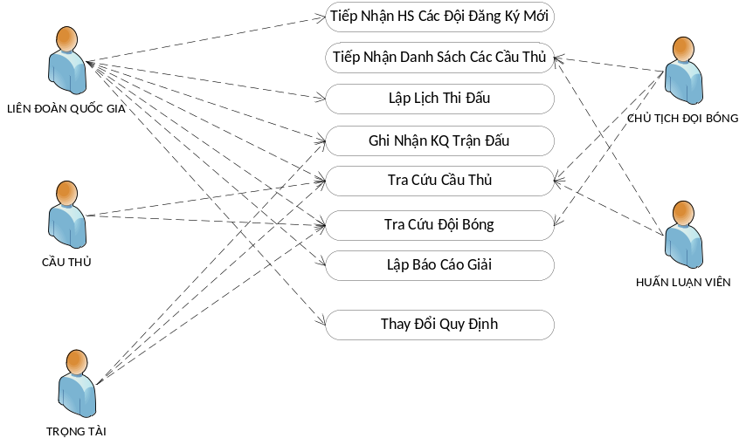SƠ đồ Use case tổng quát

sơ đồ luồng dữ liệu cho tất cả các use case
I – PHÂN TÍCH – MÔ HÌNH HÓA:
- Thêm đội bóng:
D1: Người dùng nhập thông tin về đội bóng : Chủ tịch đội bóng, tên đội, logo đội bóng, ngày thành lập, màu áo sân nhà, sân nhà, sức chứa sân nhà, vốn điều lệ, địa chỉ, hạng.
D2: Phản hồi thông tin nhập thành công/thất bại.
D3: Bảng nhập danh mục phụ vụ cho việc tiếp nhận đội bóng.
D4: Ghi thông tin vào CSDL.

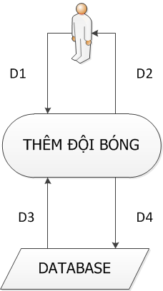

  - Kết nối với CSDL.
  - Nhận D1 từ người dùng.
  - Đọc D3 từ CSDL, nếu không thỏa chuyển sang 1.5.
  - Phát sinh mã đội bóng và ghi thông tin vào CSDL.
  - Đóng CSDL.
  - Kết thúc quá trình nhập.

- Thêm cầu thủ:
D1 : Người dùng nhập thông tin về cầu thủ: Tên cầu thủ, số áo, vị trí, nơi inh, ngày sinh, mã loại cầu thủ, chiều cao, quốc tịch, cân nặng, ghi chú về cầu thủ, mã hồ sơ đội bóng.
D2
D1
D4
D2: Phản hồi thông tin nhập thành công/thất bại.
D3: Bảng ghi thông tin cầu thủ.
D4: Ghi thông tin vào CSDL.
D3
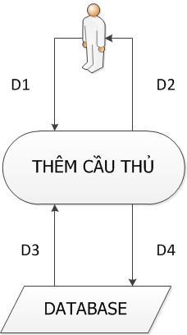
D3
  - Kết nối với CSDL.
  - Nhận D1 từ người dùng.
  - Đọc D3 từ CSDL, nếu không thỏa điều kiện chuyển sang 2.5.
  - Phát sinh mã cầu thủ và ghi thông tin vào CSDL.
  - Đóng CSDL.
  - Kết thúc quá trình nhập.

- Lập lịch thi đấu:
D1: Nhập thông tin: Mã hồ sơ động bóng 1, mã hồ sơ đội bóng 2, ngày giờ thi đấu, sân vận động, tỉ số, mã vòng đầu.
D2: Phản hồi thông tin nhập Thành công/Thất bại.
D1
2
D3: Bảng ghi thông tin lịch thi đấu.
D4: Ghi thông tin vào CSDL.
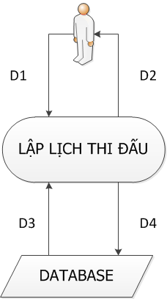

  - Kết nối với CSDL.
  - Nhận D1 từ người dùng.
  - Đọc D3 từ CSDL, nếu không thỏa điều kiện (Các đội nhập vào đã diễn ra trận đấu,Tên đội bóng, Thời gian đấu không chính xác, Danh sách sân) thì chuyển sang 3.5.
  - Phát sinh mã trận đấu và ghi vào CSDL.
  - Đóng CSDL.
  - Kết thúc quá trình nhập.

- Ghi kết quả trận đấu:
D1: Nhập kết quả chi tiết trận đấu: Mã đội bóng 1, mã đội bóng 2, mã trận, ngày giờ diễn ra trận đấu, mã vòng đấu, tỉ số trận đấu.
D3: Bảng ghi thông tin kết quả trận đấu.
D4: Ghi thông tin lên CSDL.
D4
D3

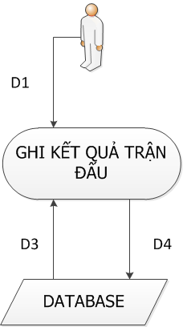

  - Kết nối với CSDL.
  - Nhận D1 từ người dùng.
  - Đọc D3 từ CSDL.
  - Lưu thông tin vào CSDL.
  - Đóng CSDL.
  - Kết thúc quá trình nhập.

- Tìm kiếm:
D1 : Nhập thông tin (tên đội bóng, tên cầu thủ,..)
D2: Kết quả tra thông tin.
D3: Thông tin các danh mục phục vụ cho việc tra cứu.
D6: Kết quả tìm kiếm.
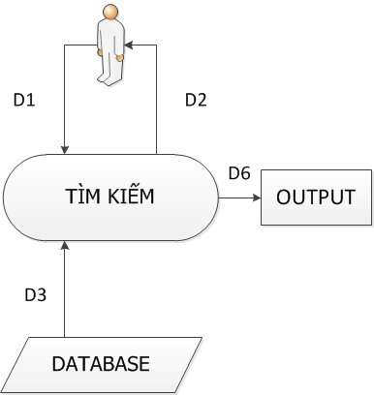

  - Kết nối với CSDL.
  - Nhận D1 từ người dùng.
  - Đọc D3 từ CSDL, kiểm tra Danh sách trong CSDL, nếu không có chuyển sang 5.5
  - Hiển thị thông tin cho người dùng.
  - Đóng CSDL.
  - Kết thúc quá trình nhập.

- Bảng xếp hạng:
D1 : Nhập thông tin về mã vòng đấu, ngày giờ diễn ra vòng đấu.
D3: Điểm số và thông tin trên bảng xếp hạng.
D4: Ghi thông tin vào CSDL.
D4
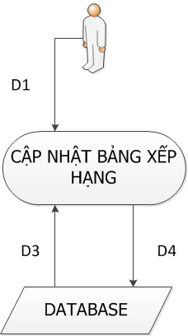
  - Kết nối với CSDL.
  - Nhận D1 từ người dùng.
  - Nhận D3 từ CSDL.
  - Lưu thông tin lên CSDL.
  - Đóng CSDL.
  - Kết thúc quá trình nhập.

- Cập nhật danh sách đội:
D1 : Thông tin về các đội bóng tham dự, điều kiện của các đội bóng.
D2: Thông báo về việc cập nhật thành công/thất bại.
D2
D3: Danh sách hoàn tất.
D4
D4: Ghi thông tin lên CSDL.
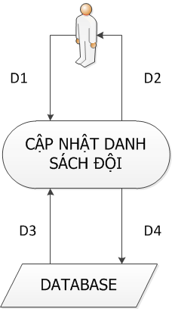

  - Kết nối với CSDL.
  - Nhận D1 từ người dùng.
  - Nhận D3 từ CSDL, nếu D1 không thỏa thì chuyển sang 7.5.
  - Thành lập danh sách.
  - Đóng CSDL.
  - Kết thúc quá trình nhập.

- Lập báo cáo giải:
D1: Thông tin về giải đấu, thời gian đấu.
D2: Thông báo về việc tra cứu thành công/thất bại.
D3: Thông tin về cách danh mục cho việc lập báo cáo giải đấu.
D6: Xuất kết quả.
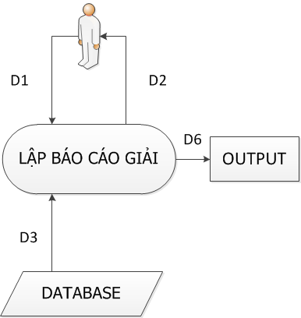

  - Kết nối với CSDL.
  - Nhận D1 từ người dùng.
  - Nhận D3 từ CSDL. Nếu không có chuyển sang 8.5.
  - Hiển thị thông tin cho người dùng.
  - Đóng CSDL.
  - Kết thúc quá trình truy vấn.

- Lập danh sách các đội ở hạng đấu.
D1: Thông tin về các đội tham gia ở hạng đấu, thông tin về hạng đấu.
D2: Thông báo về việc nhập thành công/thất bại.
D3: Lập danh sách hoàn tất.
D4: Ghi thông tin lên CSDL.
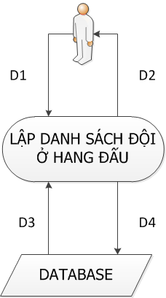
  - Kết nối với CSDL
  - Nhận D1 từ người dùng.
  - Nhận D3 từ CSDL. Nếu D1 không thỏa thì chuyển sang 9.5.
  - Thành lập danh sách.
  - Đóng CSDL.
  - Kết thúc quá trình nhập và xử lý.

- Lập danh sách đội tham dự thi đấu.
D1: Thông tin về các đội tham gia.
D2: Thông báo về việc nhập thành công/thất bại.
D3: Lập danh sách hoàn tất.
D4: Ghi danh sách lên CSDL.
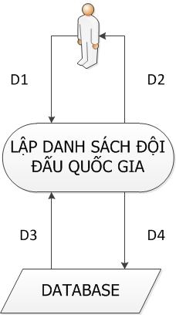
  - Kết nối với CSDL.
  - Nhận D1 từ người dùng.
  - Nhận D3 từ CSDL. Nếu D1 không thỏa thì chuyển sang 10.5.
  - Thành lập danh sách.
  - Đóng CSDL.
  - Kết thúc quá trình nhập và xử lý.

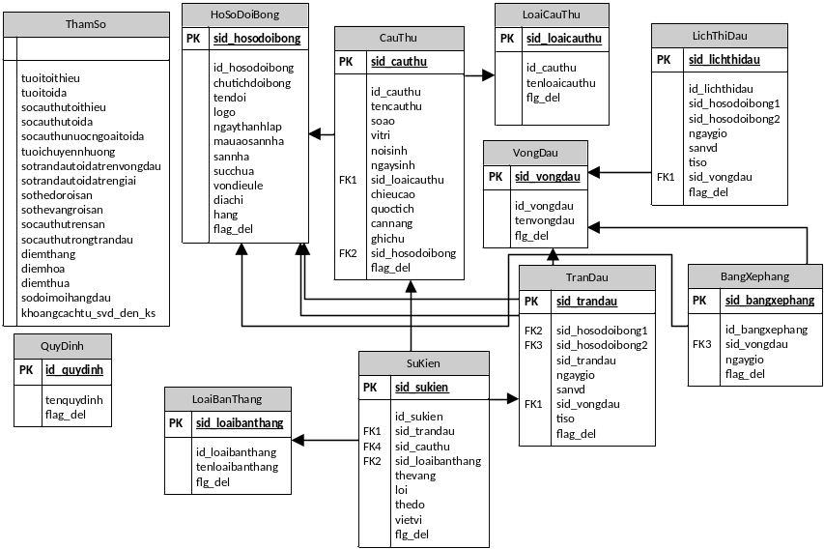 thiết kế dữ liệu cho tất cả các use case

